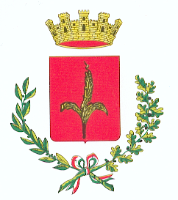
Taviano
Pubblica Istruzione e Politiche Giovanili

Città dei Fiori
(Lecce – Italy)
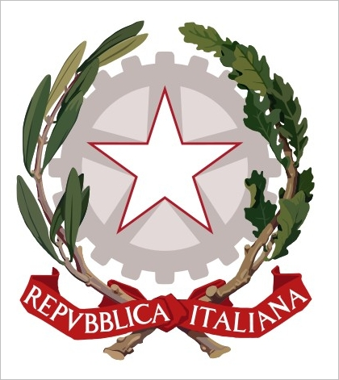

Istituto
Comprensivo
TAVIANO

Biblioteca Comunale “Martino Abatelillo”
Fortino letterario n. 61
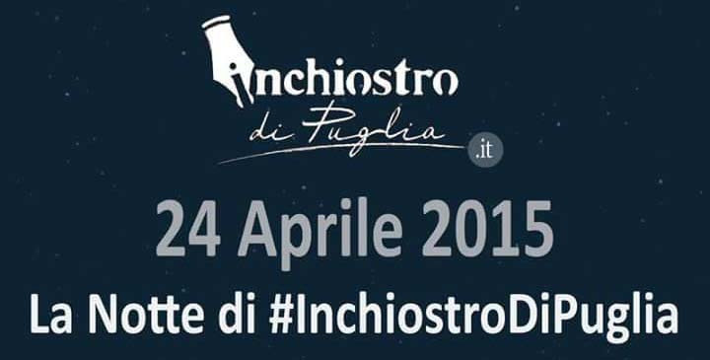

Taviano aderisce a #inchiostrodiPuglia con un ricco programma di presentazione di libri, reading, gruppi di lettura per una Puglia che resiste e che crede nel valore della lettura, all’interno della Biblioteca Comunale - Fortino letterario n. 61

ore 10.00 Tra le pagine dei bambini – classi IV e V Scuola primaria “Aldo Moro”, con letture degli allievi dell’Istituto comprensivo di Taviano

ore 16.00 Ma tu sei puro e vieni da una stella – da “Il Piccolo Principe” di A. de Saint Exupéry, con lettura corale animata degli alunni della classe V F Scuola primaria “Angelo D’Ambrosio”

ore 18.00 La Storia di Peter Pan – lettura animata a cura de “Gli In-Disciplinati”, con Liliana Putino

ore 19:00 proiezione del film Neverland, un sogno per la vita, diretto da Marc Forster, 2004 - («I bambini non dovrebbero mai andare a dormire; si svegliano più vecchi di un giorno» J. Depp/J. Matthew Barrie)

ore 21.00 in poi:

reading de GLI AUTORI DELLA NOSTRA TERRA #Partendodasud

con gli autori

Alessia S. Lorenzi - Angelo Donno - Don Salvatore Barone - Giuliano d’Elena - Michele Calandriello - Remigio Morelli - Walter Spennato - e con tanti altri autori Salentini

La Cittadinanza è invitata a partecipare!

I. Letizia Di Mattina Carlo Portaccio

Consigliere alla Pubblica Istruzione Sindaco

I Letizia Di Ma

